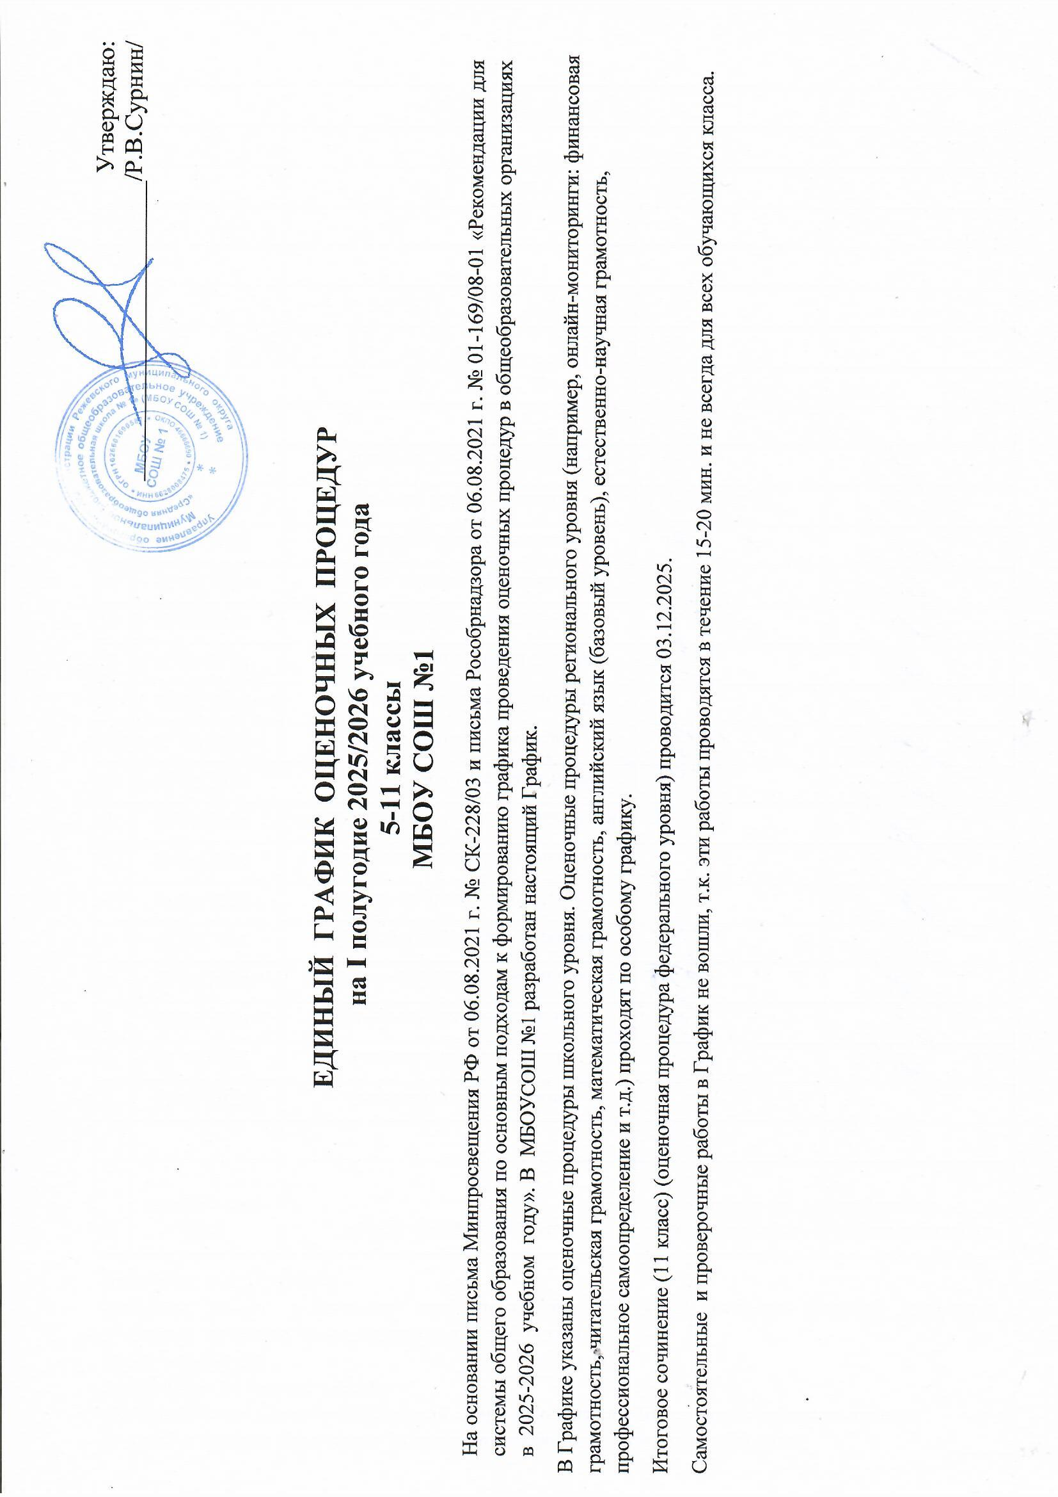
ОСНОВНОЕ ОБЩЕЕ ОБРАЗОВАНИЕ:
Период проведения оценочной процедуры | Сентябрь |  |  |  |  | Октябрь |  |  |  |  | Ноябрь |  |  |  |  | Декабрь |  |  |  |  | Всего
 | Федеральные оценочные процедуры | Региональные оценочные процедуры | Муниципальные оценочные процедуры | Оценочные процедуры по инициативе ОО | Всего | Федеральные оценочные процедуры | Региональные оценочные процедуры | Муниципальные оценочные процедуры | Оценочные процедуры по инициативе ОО | Всего | Федеральные оценочные процедуры | Региональные оценочные процедуры | Муниципальные оценочные процедуры | Оценочные процедуры по инициативе ОО | Всего | Федеральные оценочные процедуры | Региональные оценочные процедуры | Муниципальные оценочные процедуры | Оценочные процедуры по инициативе ОО | Всего | В I полугодии 2024-2025 учебного года
5 классы
Русский язык |  |  |  | 1 | 1 |  |  |  |  |  |  |  |  |  |  |  |  |  | 1 | 1 | 2
Литература
Иностранный язык (английский)
Математика |  |  |  | 1 | 1 |  |  |  |  |  |  |  |  |  |  |  |  |  | 1 | 1 | 2
История |  |  |  |  |  |  |  |  |  |  |  |  |  |  |  |  |  |  | 1 | 1 | 1
География |  |  |  |  |  |  |  |  |  |  |  |  |  |  |  |  |  |  | 1 | 1 | 1
Биология |  |  |  |  |  |  |  |  |  |  |  |  |  |  |  |  |  |  | 1 | 1 | 1
Труд (Технология)
Изобразительное искусство
Музыка
Физическая культура
6 классы
Русский язык |  |  |  | 1 | 1 |  |  |  |  |  |  |  |  |  |  |  |  |  | 1 | 1 | 2
Литература
Иностранный язык (английский)
Математика |  |  |  | 1 | 1 |  |  |  |  |  |  |  |  |  |  |  |  |  | 1 | 1 | 2
История |  |  |  |  |  |  |  |  |  |  |  |  |  |  |  |  |  |  | 1 | 1 | 1
География |  |  |  |  |  |  |  |  |  |  |  |  |  |  |  |  |  |  | 1 | 1 | 1
Биология |  |  |  |  |  |  |  |  |  |  |  |  |  |  |  |  |  |  | 1 | 1 | 1
Изобразительное искусство
Музыка
Труд (Технология)
Физическая культура
7 классы
Русский язык |  |  |  | 1 | 1 |  |  |  |  |  |  |  |  |  |  |  |  |  | 1 | 1 | 2
Литература
Иностранный язык (английский)
Алгебра |  |  |  | 1 | 1 |  |  |  |  |  |  |  |  | 1 |  |  |  |  | 1 | 1 | 3
Геометрия |  |  |  |  |  |  |  |  |  |  |  |  |  | 1 |  |  |  |  |  |  | 1
Информатика |  |  |  |  |  |  |  |  |  |  |  |  |  |  |  |  |  |  | 1 | 1 | 1
История. |  |  |  |  |  |  |  |  |  |  |  |  |  |  |  |  |  |  | 1 | 1 | 1
География |  |  |  |  |  |  |  |  |  |  |  |  |  |  |  |  |  |  | 1 | 1 | 1
Биология |  |  |  |  |  |  |  |  |  |  |  |  |  |  |  |  |  |  | 1 | 1 | 1
Физика
Изобразительное искусство
Музыка
Труд (Технология)
Физическая культура
8 классы
Русский язык |  |  |  | 1 | 1 |  |  |  |  |  |  |  |  |  |  |  |  |  | 1 | 1 | 2
Литература
Иностранный язык (английский) |  |  |  |  |  |  |  |  |  |  |  |  |  |  |  |  |  |  | 1 | 1 | 1
Алгебра |  |  |  | 1 | 1 |  |  |  |  |  |  |  |  |  |  |  |  |  | 1 | 1 | 2
Геометрия
Информатика
История. |  |  |  |  |  |  |  |  |  |  |  |  |  |  |  |  |  |  | 1 | 1 | 1
Обществознание |  |  |  |  |  |  |  |  |  |  |  |  |  |  |  |  |  |  | 1 | 1 | 1
География |  |  |  |  |  |  |  |  |  |  |  |  |  |  |  |  |  |  | 1 | 1 | 1
Биология |  |  |  |  |  |  |  |  |  |  |  |  |  |  |  |  |  |  | 1 | 1 | 1
Физика |  |  |  |  |  |  |  |  |  |  |  |  |  |  |  |  |  |  | 1 | 1 | 1
Химия |  |  |  |  |  |  |  |  |  |  |  |  |  |  |  |  |  |  | 1 | 1 | 1
Музыка
Труд (Технология)
Физическая культура
ОБЗР |  |  |  |  |  |  |  |  |  |  |  |  |  |  |  |  |  |  | 1 | 1 | 1
9 классы
Русский язык |  |  |  | 1 | 1 |  |  |  |  |  |  |  |  |  |  |  |  |  | 1 | 1 | 2
Литература |  |  |  |  |  |  |  |  |  |  |  |  |  |  |  |  |  |  | 1 | 1 | 1
Иностранный язык (английский) |  |  |  |  |  |  |  |  |  |  |  |  |  |  |  |  |  |  | 1 | 1 | 1
Алгебра |  |  |  | 1 | 1 |  |  |  |  |  |  |  |  |  |  |  |  |  | 1 | 1 | 2
Геометрия |  |  |  | 1 | 1 |  |  |  |  |  |  |  |  |  |  |  |  |  | 1 | 1 | 2
Вероятность и статистика |  |  |  |  |  |  |  |  |  |  |  |  |  |  |  |  |  |  | 1 | 1 | 1
Информатика |  |  |  |  |  |  |  |  |  |  |  |  |  |  |  |  |  |  | 1 | 1 | 1
История |  |  |  |  |  |  |  |  |  |  |  |  |  |  |  |  |  |  | 1 | 1 | 1
Обществознание |  |  |  |  |  |  |  |  |  |  |  |  |  |  |  |  |  |  |  |  | 1
География |  |  |  |  |  |  |  |  |  |  |  |  |  |  |  |  |  |  | 1 | 1 | 1
Биология |  |  |  |  |  |  |  |  |  |  |  |  |  |  |  |  |  |  | 1 | 1 | 1
Физика |  |  |  |  |  |  |  |  |  |  |  |  |  | 1 | 1 |  |  |  |  |  | 1
Химия |  |  |  |  |  |  |  |  |  |  |  |  |  |  |  |  |  |  | 1 | 1 | 1
Труд (Технология) |  |  |  |  |  |  |  |  |  |  |  |  |  |  |  |  |  |  | 1 | 1 | 1
Физическая культура |  |  |  |  |  |  |  |  |  |  |  |  |  | 1 | 1
ОБЗР |  |  |  |  |  |  |  |  |  |  |  |  |  |  |  |  |  |  | 1 | 1 | 1

СРЕДНЕЕ ОБЩЕЕ ОБРАЗОВАНИЕ:
Период проведения оценочной процедуры |  | Сентябрь |  |  |  |  |  |  |  |  | Октябрь |  |  |  |  | Ноябрь |  |  |  |  | Декабрь |  |  |  |  |  |  | Всего
 |  | Федеральные оценочные процедуры |  | Региональные оценочные процедуры |  | Муниципальные оценочные процедуры |  | Оценочные процедуры по инициативе ОО |  | Всего | Федеральные оценочные процедуры | Региональные оценочные процедуры | Муниципальные оценочные процедуры | Оценочные процедуры по инициативе ОО | Всего | Федеральные оценочные процедуры | Региональные оценочные процедуры | Муниципальные оценочные процедуры | Оценочные процедуры по инициативе ОО | Всего | Федеральные оценочные процедуры |  | Региональные оценочные процедуры |  | Муниципальные оценочные процедуры | Оценочные процедуры по инициативе ОО | Всего | В I полугодии 2022-2023 учебного года
10 класс
Русский язык |  |  |  |  |  |  |  |  |  |  |  |  |  |  |  |  |  |  |  |  |  |  |  |  |  | 1 | 1 | 1
Литература |  |  |  |  |  |  |  |  |  |  |  |  |  |  |  |  |  |  |  |  |  |  |  |  |  | 1 | 1 | 1
Иностранный язык (английский) |  |  |  |  |  |  |  |  |  |  |  |  |  |  |  |  |  |  | 1 | 1 |  |  |  |  |  |  |  | 1
Алгебра |  |  |  |  |  |  |  |  |  |  |  |  |  |  |  |  |  |  | 1 | 1 |  |  |  |  |  |  |  | 1
Геометрия |  |  |  |  |  |  |  |  |  |  |  |  |  |  |  |  |  |  | 1 | 1 |  |  |  |  |  |  |  | 1
Вероятность и статистика |  |  |  |  |  |  |  |  |  |  |  |  |  |  |  |  |  |  |  |  |  |  |  |  |  | 1 | 1 | 1
Информатика |  |  |  |  |  |  |  |  |  |  |  |  |  |  |  |  |  |  |  |  |  |  |  |  |  | 1 | 1 | 1
История |  |  |  |  |  |  |  |  |  |  |  |  |  |  |  |  |  |  | 1 | 1 |  |  |  |  |  |  |  | 1
Обществознание |  |  |  |  |  |  |  |  |  |  |  |  |  |  |  |  |  |  | 1 | 1 |  |  |  |  |  |  |  | 1
География |  |  |  |  |  |  |  |  |  |  |  |  |  |  |  |  |  |  |  |  |  |  |  |  |  | 1 | 1 | 1
Биология |  |  |  |  |  |  |  |  |  |  |  |  |  |  |  |  |  |  |  |  |  |  |  |  |  | 1 | 1 | 1
Физика |  |  |  |  |  |  |  |  |  |  |  |  |  |  |  |  |  |  |  |  |  |  |  |  |  | 1 | 1 | 1
Химия |  |  |  |  |  |  |  |  |  |  |  |  |  |  |  |  |  |  |  |  |  |  |  |  |  | 1 | 1 | 1
Физическая культура |  |  |  |  |  |  |  |  |  |  |  |  |  |  |  |  |  |  | 1 | 1 |  |  |  |  |  |  |  | 1
ОБЗР |  |  |  |  |  |  |  |  |  |  |  |  |  |  |  |  |  |  |  |  |  |  |  |  |  | 1 | 1 | 1
11 классы
Русский язык |  |  |  |  |  |  |  |  |  |  |  |  |  |  |  |  |  |  |  |  | 1 |  |  |  |  | 1 | 2 | 2
Литература |  |  |  |  |  |  |  |  |  |  |  |  |  |  |  |  |  |  |  |  | 1 |  |  |  |  |  | 1 | 1
Иностранный язык (английский) |  |  |  |  |  |  |  |  |  |  |  |  |  |  |  |  |  |  | 1 | 1 |  |  |  |  |  |  |  | 1
Алгебра |  |  |  |  |  |  |  |  |  |  |  |  |  |  |  |  |  |  | 1 | 1 |  |  |  |  |  |  |  | 1
Геометрия |  |  |  |  |  |  |  |  |  |  |  |  |  |  |  |  |  |  | 1 | 1 |  |  |  |  |  |  |  | 1
Вероятность и статистика |  |  |  |  |  |  |  |  |  |  |  |  |  |  |  |  |  |  |  |  |  |  |  |  |  | 1 | 1 | 1
Информатика |  |  |  |  |  |  |  |  |  |  |  |  |  |  |  |  |  |  |  |  |  |  |  |  |  | 1 | 1 | 1
История |  |  |  |  |  |  |  |  |  |  |  |  |  |  |  |  |  |  | 1 | 1 |  |  |  |  |  |  |  | 1
Обществознание |  |  |  |  |  |  |  |  |  |  |  |  |  |  |  |  |  |  | 1 | 1 |  |  |  |  |  |  |  | 1
География |  |  |  |  |  |  |  |  |  |  |  |  |  |  |  |  |  |  |  |  |  |  |  |  |  | 1 | 1 | 1
Биология |  |  |  |  |  |  |  |  |  |  |  |  |  |  |  |  |  |  |  |  |  |  |  |  |  | 1 | 1 | 1
Физика |  |  |  |  |  |  |  |  |  |  |  |  |  |  |  |  |  |  | 1 | 1 |  |  |  |  |  |  |  | 1
Химия |  |  |  |  |  |  |  |  |  |  |  |  |  |  |  |  |  |  |  |  |  |  |  |  |  | 1 | 1 | 1
Физическая культура |  |  |  |  |  |  |  |  |  |  |  |  |  |  |  |  |  |  | 1 | 1 |  |  |  |  |  |  |  | 1
ОБЗР |  |  |  |  |  |  |  |  |  |  |  |  |  |  |  |  |  |  |  |  |  |  |  |  |  | 1 | 1 | 1

